Šareni krumpir ( elektroliza 1 )
Za pokus nam je potrebno: krumpir ( kuhan 5 minuta ) u ljusci ,
otopina kalijeva jodida, 2 bakrene elektrode, izvor istosmjerne struje
( ispravljač ) , nožić, fenolftalein.
U ohlađeni skuhani krumpir ( 5 minuta ) napravimo udubljenje do polovine krumpira.
U to udubljenje stavimo otopinu kalij jodida.
Sa svake strane krumpira se stavi po jedna bakrena elektroda. Elektrode se spoje na izvor istosmjerne struje (oko 2 minute ) .
Elektrolitna otopina se izlije, elektrode se izvade, krumpir prereže…
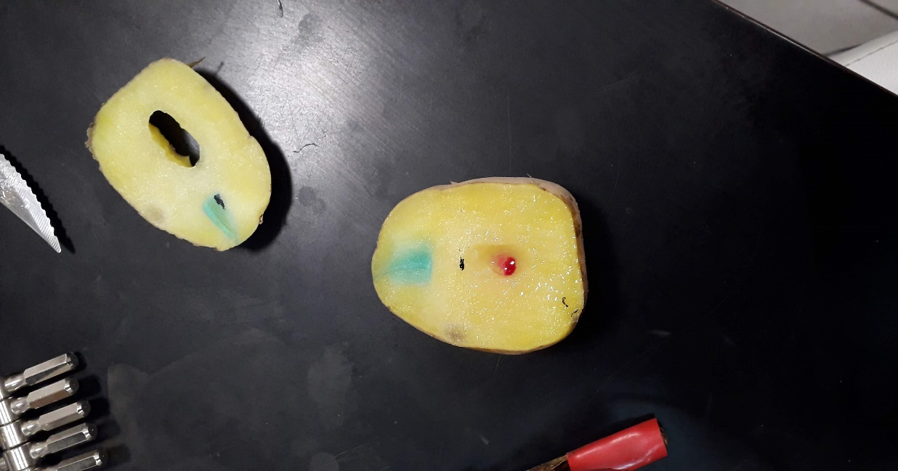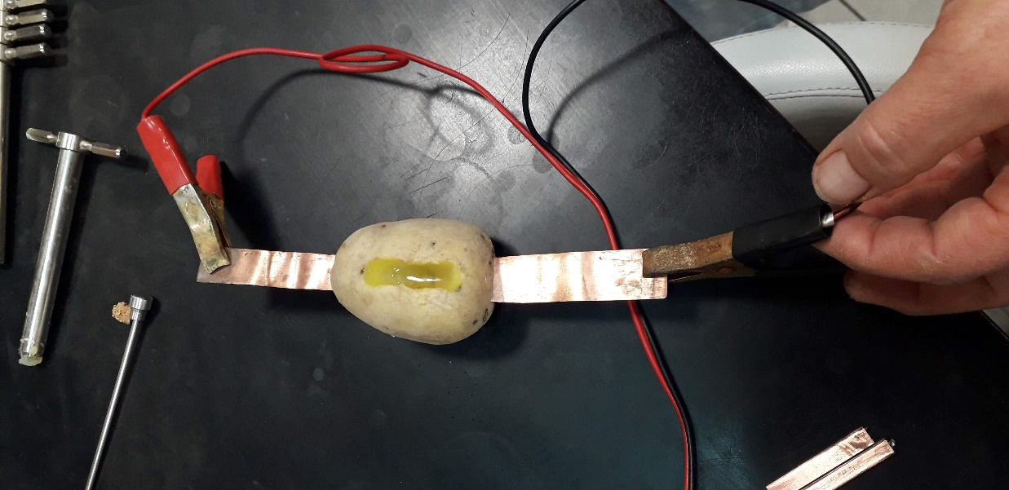

Oko pozitivne elektrode , anode , vidimo plavu boju: reakcija joda sa škrobom iz krumpira.
Ako na mjesto gdje je bila negativna elektroda ( katodu ) kapnemo nekoliko kapljica fenolftaleina dobijemo crvenoljubičasto obojenje.
Na katodi se izlučio vodik jer je za redukciju vode potrebno manje energije nego za redukciju kalijeva iona u elementarni kalij.

Elektroliza 2
Za pokus nam je potrebno: ljuska od jaja, natrij klorid, kalij jodid, 2 grafitne elektrode, fenolftalein, škrob, ispravljač
( izvor istosmjerne struje ) .
U ljusku od jaja i u čašu ulijemo otopinu NaCl-a.
U čašu, ( oko ljuske ) ulijemo malo kalij jodida.
Uronimo grafitne elektrode u te dvije otopine.
U ljusku dodamo nekoliko kapi fenolftaleina.
Dodamo malo škroba u otopinu izvan ljuske.
Radi toga ( dodanog škroba ) otopina odmah pomodri.
Naime:
Kalij jodid se zbog dovedenog napona ( struje ) raspao na kalij i jod .
Jod otpušta elektrone i prelazi u elementarni jod koji reagira sa škrobom te odmah poplavi ( pomodri ).
To se sve događa na elektrodi koja se zove anoda.
Na elektrodi koja je u ljusci od jajeta : katodi dolazi do razlaganja molekula vode, jer je za izlučivanje vodika potrebno manje energije nego za izlučivanje elementarnog natrija. Osim vodika, na katodi se stvaraju i hidroksidni ioni (OH⁻) zbog kojih se otopina fenolftaleina oboji crvenoljubičasto.

